Міністерство освіти і науки України
Національний технічний університет України
«Київський політехнічний інститут імені Ігоря Сікорського»
Факультет інформатики та обчислювальної техніки
Кафедра обчислювальної техніки

Лабораторна робота №3
з дисципліни
«Об’єктно-орієнтоване програмування»
на тему
«Розробка графічного редактора об’єктів C#»

Виконав: Перевірив:
студент групи ІМ-52 Рекечинський Д. О.
Савченко Платон Володимирович
Номер в списку - 21

Київ 2026
Завдання:
1. Створити у середовищі розробки новий проект з ім’ям Lab2.
2. Скомпілювати проект і отримати виконуваний файл програми.
3. Перевірити роботу програми. За потреби налагодити програму.
4. Проаналізувати та прокоментувати результати та вихідний текст
програми.
5. Оформити звіт.
Завдання згідно варіанту:
- Динамічний масив екземплярів класу Shape. З 121 кількістю елементів
- Гумовий слід - суцільна лінія червоного кольору
- Увід прямокутника:- від центру до одного з кутів
- Відображення прямокутника:- чорний контур з кольоровим заповненням
- Кольори заповнення прямокутника:- рожевий
- Увід еліпсу:- по двом протилежним кутам охоплюючого прямокутника
- Відображення еліпсу:- чорний контур з білим заповненням для
- Позначка поточного типу об’єкту, що вводиться- в заголовку вікна
Program.cs (Main file)
namespace oop_lab2
{
internal static class Program
{
/// <summary>
/// The main entry point for the application.
/// </summary>
[STAThread]
static void Main()
{
// 21 mod 3 = 0
// 21 mod 2 = 1
// 21 mod 4 = 1
// 21 mod 5 = 1
// 21 mod 6 = 3
// To customize application configuration such as set high DPI settings or default font,
// see https://aka.ms/applicationconfiguration.
ApplicationConfiguration.Initialize();
Application.Run(new Form1());
}
}
}

Shape.cs
using System;
using System.Collections.Generic;
using System.Drawing;
using System.Drawing.Drawing2D;
using System.Linq;
using System.Text;
using System.Threading.Tasks;

namespace oop_lab3
{
public abstract class Shape //Клас для форм
{
protected int x1, y1, x2, y2;
protected Color colorPaint;

public void SetCoordinates(int x1, int y1, int x2, int y2) // для кординат
{
this.x1 = x1;
this.y1 = y1;
this.x2 = x2;
this.y2 = y2;

}

protected (Pen, Brush) GetPenAndBrush(bool isTemporary, Color defaultFillColor)// TODO: Перенести або прямо в Draw або в нормалізація
{
if (isTemporary)
{
// Карандашик тимчасовиий поки малюєш
Pen tempPen = new Pen(Color.Blue, 1) { DashStyle = DashStyle.Solid };
Brush tempBrush = new SolidBrush(defaultFillColor);
return (tempPen, tempBrush);
}
else
{
// Для збереженя
Pen mainPen = new Pen(Color.Black);
Brush mainBrush = new SolidBrush(defaultFillColor);
return (mainPen, mainBrush);
}
}

public abstract void Draw(Graphics g, bool isTemporary = false);
}

internal class DotShape : Shape // Крапка
{
public override void Draw(Graphics g, bool isTemporary = false)
{
Color fillColor = isTemporary ? Color.Blue : Color.Black;
var (pen, brush) = GetPenAndBrush(isTemporary, fillColor);
int diameter = 20;
int radius = diameter / 2;
g.FillEllipse(brush, x2 - radius, y2 - radius, diameter, diameter);
// Для країв точно такеж, але DrawEllipse і т.д.
pen.Dispose();
brush.Dispose();
}
}

internal class LineShape : Shape // Лінія
{
public override void Draw(Graphics g, bool isTemporary = false)
{
var (pen, brush) = GetPenAndBrush(isTemporary, colorPaint);
g.DrawLine(pen, x1, y1, x2, y2);
pen.Dispose();
brush.Dispose();
}
}

internal class RectangleShape : Shape // Прямокутник // TODO: Окремий метод для розрахунків координатів
{
public override void Draw(Graphics g, bool isTemporary = false)
{
int x = Math.Min(x1, x2);
int y = Math.Min(y1, y2);
int width = Math.Abs(x2 - x1);
int height = Math.Abs(y2 - y1);
Color fillColor = isTemporary ? Color.Transparent : Color.Orange;
var (pen, brush) = GetPenAndBrush(isTemporary, fillColor);
g.FillRectangle(brush, x, y, width, height);
g.DrawRectangle(pen, x, y, width, height);
pen.Dispose();
brush.Dispose();
}
}

internal class EllipseShape : Shape // TODO: Окремий метод для розрахунків координатів
{
public override void Draw(Graphics g, bool isTemporary = false) // Еліпс
{
int dx = Math.Abs(x2 - x1);
int dy = Math.Abs(y2 - y1);
var (pen, brush) = GetPenAndBrush(isTemporary, colorPaint);
g.DrawEllipse(pen, x1 - dx, y1 - dy, 2 * dx, 2 * dy);
pen.Dispose();
brush.Dispose();
}
}
}

Form1.cs
using System;
using System.Net;
using System.Windows.Forms;
namespace oop_lab3
{
public partial class Form1 : Form
{

public Form1()
{
InitializeComponent();
this.DoubleBuffered = true;
}
Point click;
Point currentPoint;
bool isDrawing = false; // Чи малюємо зараз лінію чи ні
string currentShapeTemplate = "DotShape";
private Shape currentDrawingShape = null;
private const int N = 122;
private Shape[] pcshape = new Shape[N];
private int shapeCount = 0;
private bool AddShapeToDynamicArray(Shape shape)
{
if (shape == null) return false;

if (shapeCount < N)
{
pcshape[shapeCount]= shape;
shapeCount++;
return true;
}
else
{
MessageBox.Show($"Досягнуто максимальний ліміт елементів масиву (N = {N})!",
"Помилка",
MessageBoxButtons.OK,
MessageBoxIcon.Warning);
return false;
}
}

private void Form1_Paint(object sender, PaintEventArgs e)
{

// Не робе. Із за пари строчик коду, заважало виправити мерцання навіть з DoubleBuffered = true;
//Graphics g;
//g = CreateGraphics();

Graphics g = e.Graphics;
for (int i = 0; i < shapeCount; i++)
{
if (pcshape[i] != null)
{
pcshape[i].Draw(g);
}
}
if (isDrawing)
{
currentDrawingShape.SetCoordinates(click.X, click.Y, currentPoint.X, currentPoint.Y);
currentDrawingShape.Draw(g, isDrawing);
}
}

private void Form1_MouseDown(object sender, MouseEventArgs e)
{
if (e.Button == MouseButtons.Left)
{
isDrawing = true;
click = e.Location;
currentPoint = e.Location;
currentDrawingShape = CreateShapeInstance(currentShapeTemplate);
this.Invalidate();
}
}

private void Form1_MouseUp(object sender, MouseEventArgs e)
{
if (e.Button == MouseButtons.Left)
{
currentPoint = e.Location;

currentDrawingShape.SetCoordinates(click.X, click.Y, currentPoint.X, currentPoint.Y);

// TODO: Новий методля для обмеження динамічного масиву
AddShapeToDynamicArray(currentDrawingShape);
currentDrawingShape = null;
isDrawing = false;

this.Invalidate();
}

}
private void Form1_MouseMove(object sender, MouseEventArgs e)
{
if (isDrawing)
{
currentPoint = e.Location;
this.Invalidate(); // Запрашиваем перерисовку кадра (для показа превью)

}
}

private Shape CreateShapeInstance(string shapeTemplate)
{
if (shapeTemplate == "DotShape")
return new DotShape();
else if (shapeTemplate == "LineShape")
return new LineShape();
else if (shapeTemplate == "RectangleShape")
return new RectangleShape();
else if (shapeTemplate == "EllipseShape")
return new EllipseShape();
else
throw new InvalidOperationException("Unknown shape type");
}

//private void curentColor(string shapeTemplate, bool isDrawing ) {
// if (shapeTemplate == "DotShape")
// return Color;
// else if (shapeTemplate == "LineShape")
// return new LineShape();
// else if (shapeTemplate == "RectangleShape")
// return new RectangleShape();
// else if (shapeTemplate == "EllipseShape")
// return new EllipseShape();
// else
// throw new InvalidOperationException("Unknown shape type");
//}

// Аля RadioButton для ToolStripMenuItem
private void toolStripMenuItem_Click(object sender, EventArgs e) //TODO: Переіменувати крилицю
{
var clickedItem = sender as ToolStripMenuItem;
// Знімаємо вибір з усіньких інших пунктів меню після кліку
foreach (ToolStripItem item in clickedItem.GetCurrentParent().Items)
{
if (item is ToolStripMenuItem menuItem && item != clickedItem)
{
menuItem.Checked = false;
}
}

if (clickedItem != null)
{
// Перевіряємо, яка кнопка була натиснута
switch (clickedItem.Text)
{
case "Крапка":
currentShapeTemplate = "DotShape";
break;

case "Лінія":
currentShapeTemplate = "LineShape";
break;

case "Прямокутник":
currentShapeTemplate = "RectangleShape";
break;

case "Еліпс":
currentShapeTemplate = "EllipseShape";
break;
}

// Вивід назви вибраної кнопки у заголовок форми
this.Text = "Графічний редактор - " + clickedItem.Text;

//Встановлюємо прапорець для вибраного пункту меню
clickedItem.Checked = true;
}
}
}
}

Скріншоти

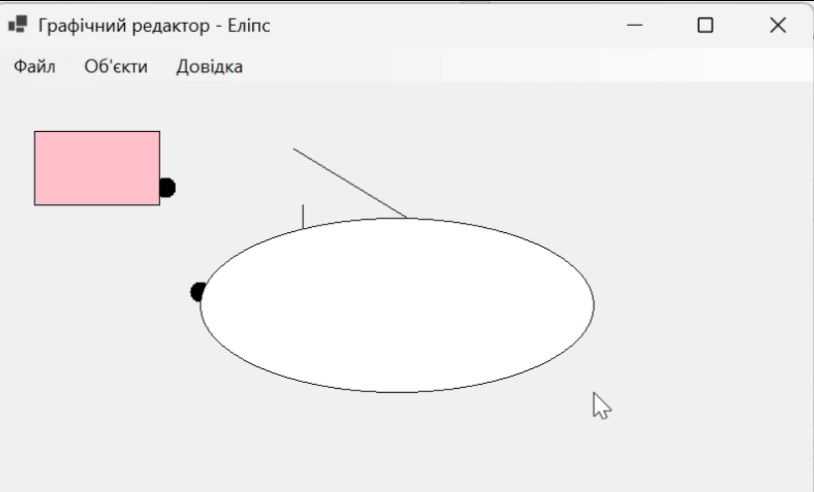
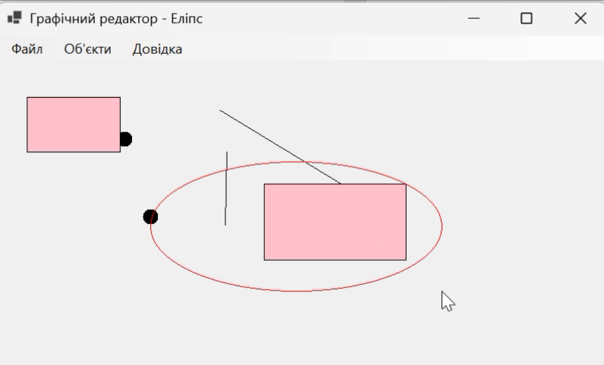
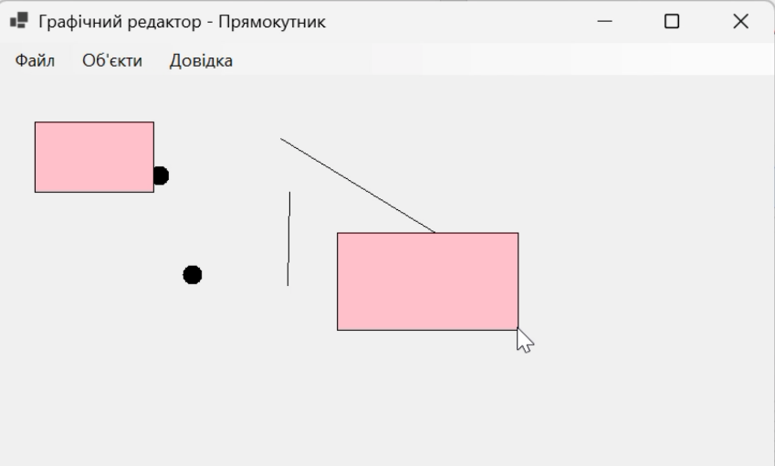
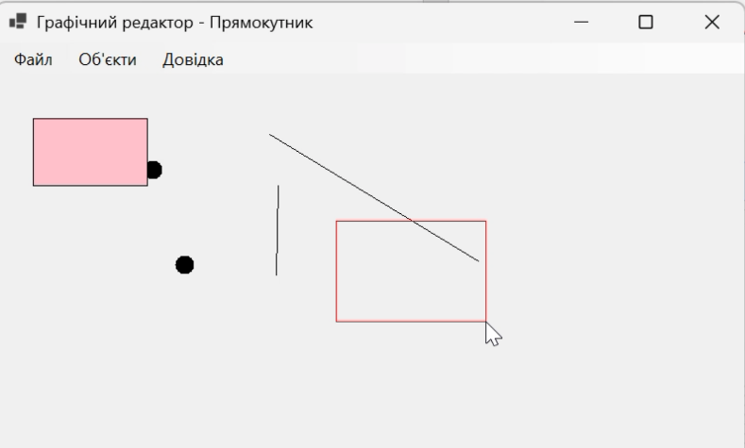
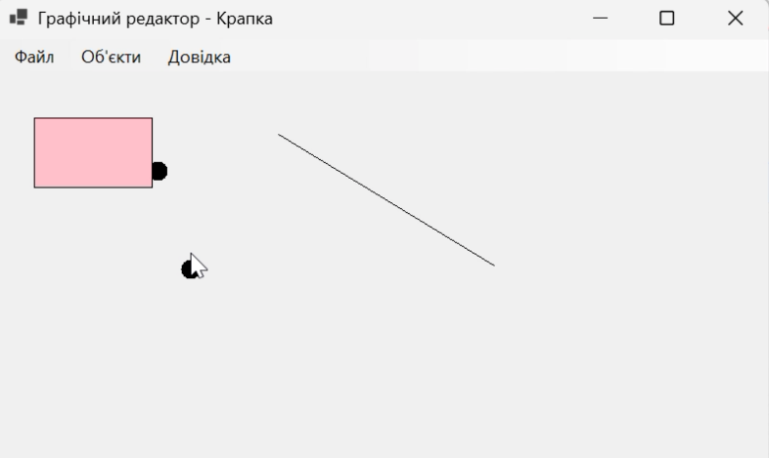
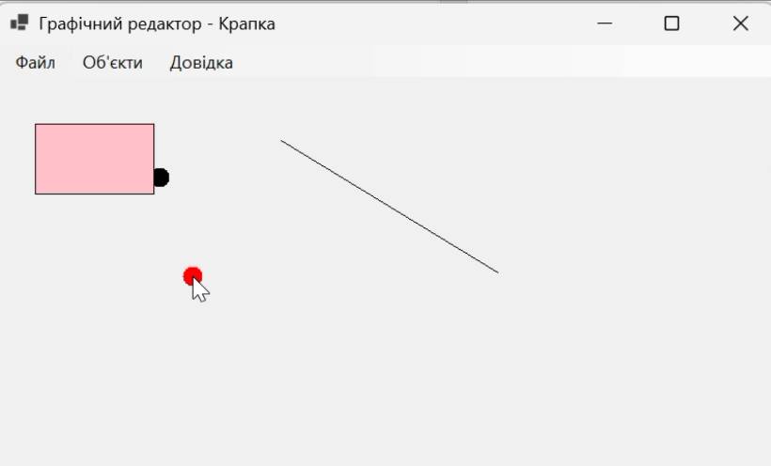
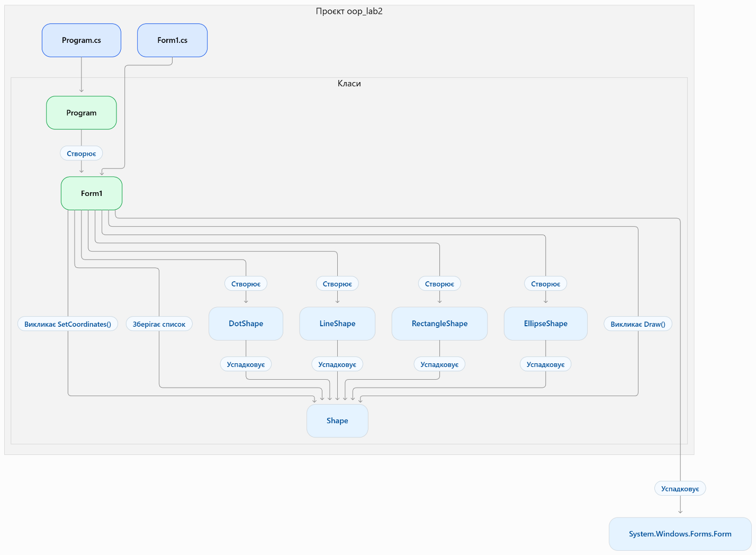
Діаграма залежностей файлів та модулів

Висновки:
У лабораторній роботі я виконав завдання згідно свого варіанту.

